LD-DV不等弧弯玻璃钢化机组(大巴车侧窗2)
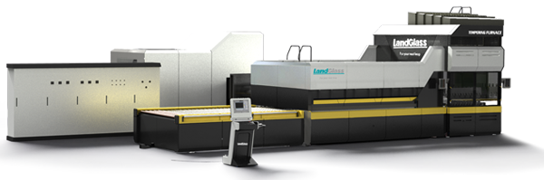
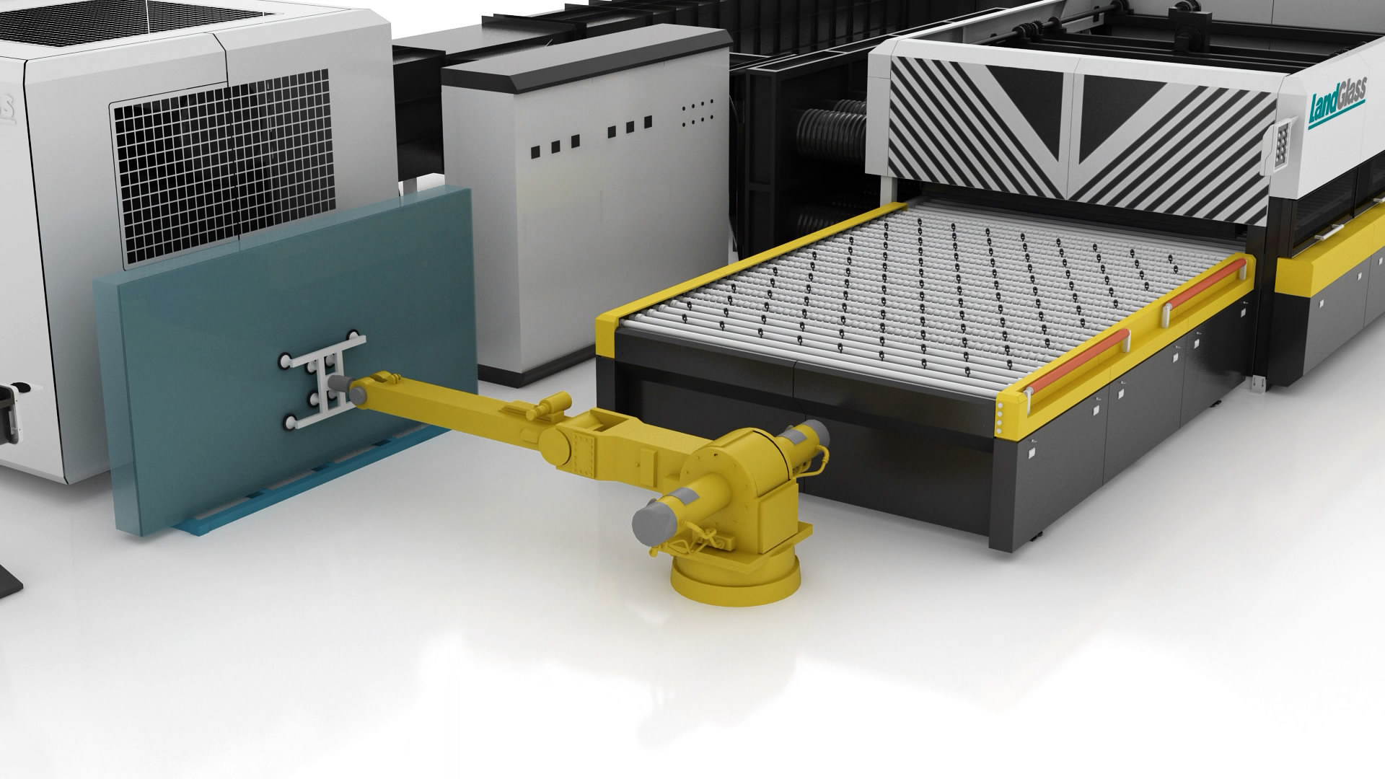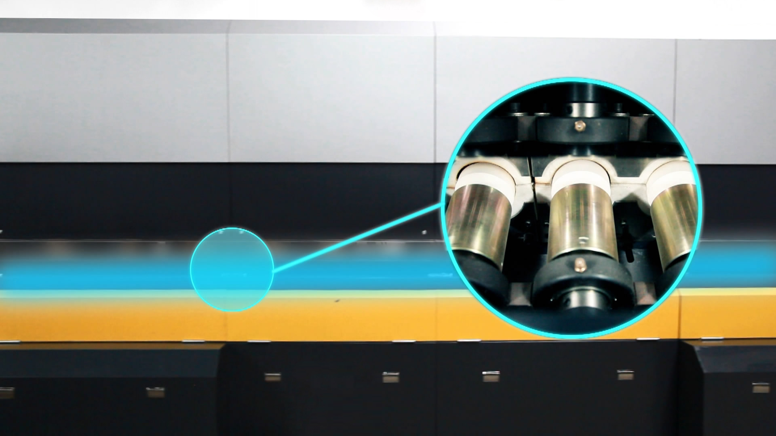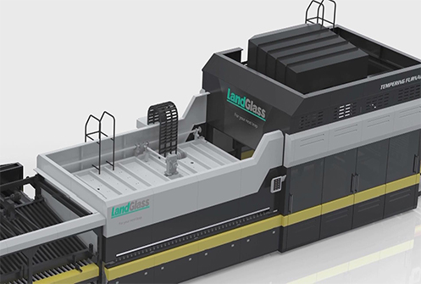
应用领域：大巴车侧窗玻璃钢化生产
加热方式：上下强制对流加热方式
适用玻璃：在线、离线Low-E (E≥0.01)玻璃、超白玻璃、丝印玻璃、压花玻璃、着色玻璃、白玻等

产品介绍：
采用硬轴弯钢化成型、短距离摆动钢化生产工艺，结构简单， 操作方便；
“一”字形布置， 占地面积小， 更适合拱高小、不等弧大巴侧窗玻璃的生产；
可选配全方位、灵活强大的智能操控解决方案， 在领先技术的基础上， 轻松生产高品质钢化玻璃， 实现精益生产管理。

性能特点：

外置调弧机构——方便弧型调节；
可视性刻度设计——查看调弧效果更直观；
常规设备布局——采购成本低、占地面积小；
双伺服独立提弧机构——产品重复精度高。

技术参数：
LD-DV 不等弧弯玻璃钢化机组（大巴车侧窗2）
型号 | 最大尺寸(mm) | 最小尺寸(mm) | 厚度范围(mm) | 最小半径 | 最大拱高 | 生产能力 | 装机容量（KVA）
D2418/2V | 2400XARC1800 | 300XARC400 | 4-6 | 350 | 50 | 32-36 | 1000

注：产量为加工最薄玻璃时的产量，实际产量根据玻璃品种及工艺要求有所不同。
*该型号适合拱高小、不等弧大巴侧窗玻璃的生产。

客户案例：
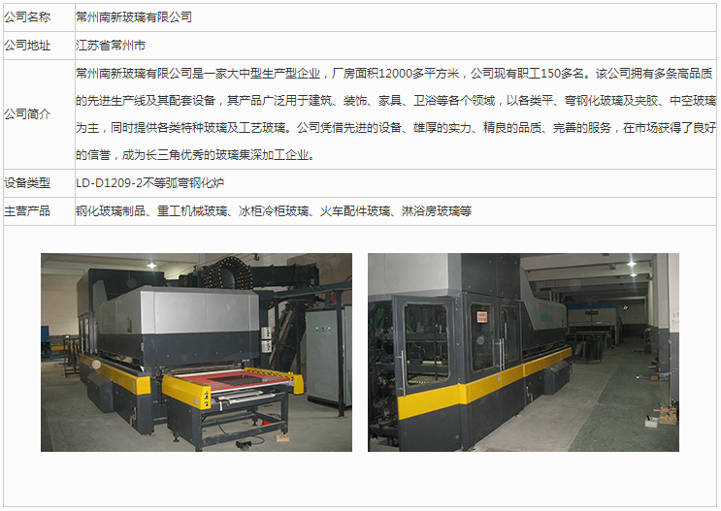

网址：http://www.landglass.com/Products/AutoGlass/LD-DV2.html

